INTERESNA DEJAVNOST - ŠPORT
NAVODILA ZA DELO DOMA – 15. 3. – 19. 3. 2021
Učenci, pozdravljeni!
Danes te čaka izziv – koliko ponovitev posamezne vaje lahko narediš v eni minuti ?
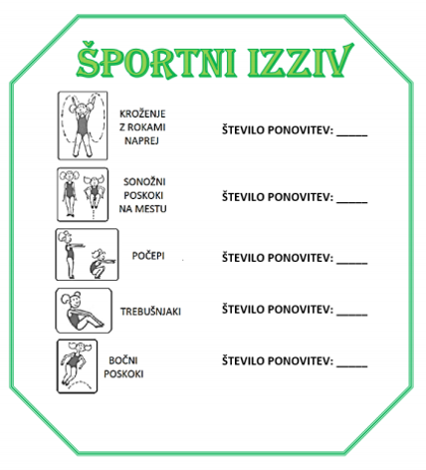
- Za izvedbo izziva potrebuješ prostor za izvajanje vaj, list papirja, pisalo in štoparico. Pred izvedbo športnega izziva se dobro ogrej z gimnastičnimi vajami. Uporabiš lahko svoje primere vaj ali pa si pomagaš s primeri gimnastičnih vaj, ki jih poznaš iz naših ur v šoli.

- Na list papirja zapiši, koliko ponovitev narediš pri posamezni vaji v eni minuti.
- Svoj rezultat mi lahko pošlješ do 15. ure in če si razredni zmagovalec, te bom o tem obvestila. Antonija Zakšek, prof.

